Содержание 17-1: Общие сведения об управлении информацией
Значение в системе управление качеством | 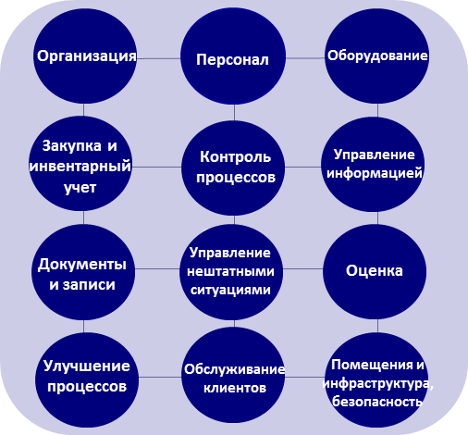  Управление информацией – это система, объединяющая все процессы, которые требуются для эффективного управления данными – как входящей, так и исходящей информацией о пациентах. Система информации может быть построена либо полностью на бумажных носителях, либо полностью на электронных носителях, либо может использовать комбинацию тех и других.  Независимо от того, какая технология используется, управление информацией является одним из основных элементов системы качества, тесно связанным с элементом «Документы и записи» (Тема 16).  Помните, что данные, а именно результаты анализов, являются конечным продуктом лаборатории. Руководители лаборатории должны обеспечить наличие в лаборатории эффективной системы управления информацией, для того чтобы информация о пациентах была доступной, точной, своевременной, защищенной и конфиденциальной.
Важные элементы | При планировании и создании системы управления информацией, вне зависимости от того, бумажная это или электронная система, необходимо учесть, что в нее должны быть включены следующие важные элементы:  - однозначные идентификаторы пациентов и проб,  - стандартные формы запросов на исследования (заявки),  - журналы и рабочие таблицы,  - процессы проверки для обеспечения правильности записывания и передачи данных,  - защита от потери данных,  - защита конфиденциальности и частной жизни пациентов,  - эффективная система отчетности,  - эффективная и своевременная передача информации.

Содержание 17-2: Элементы управления информацией
Однозначные идентификаторы | Однозначный идентификатор или номер является важным инструментом в управлении информацией, и следует тщательно продумать, какие идентификаторы лучше присваивать пациентам и пробам в рамках информационной системы.  Идентификаторы пациентов. Иногда пациентам при поступлении в больницу присваивают однозначный идентификатор для использования на протяжении всего периода госпитализации. Пациент может получать новый идентификатор каждый раз, когда обращается к врачу или госпитализируется. В некоторых регионах пациенты получают постоянный однозначный идентификатор, который используется каждый раз, когда пациент взаимодействует с системой здравоохранения.  Идентификаторы проб. В лаборатории пробы пациентов должны получать однозначные идентификаторы, та, чтобы пробы могли быть прослежены по лаборатории.  Метод, используемый в системе управления информацией для создания и присвоения однозначных идентификаторов, зависит от разных факторов. В некоторых коммерческих лабораторных компьютерных системах система нумерации встроена в программное обеспечение. Лабораториям, использующим бумажную систему, потребуется создать свою собственную систему нумерации.  Примером простой системы создания однозначных идентификаторов является использование номеров, состоящих из даты (год, месяц, день) и четырехзначного номера: ГГММДДXXXX. В начале каждого дня последние четыре цифры начинаются с номера 0001.  Например, номер пробы 0905130047 читается как 09 05 13 0047, а это означает: проба № 47, получена 13 мая 2009 года.  Во избежание неоднозначности и путаницы с пробами используйте везде в лаборатории полный идентификационный номер проб. Как минимум однозначный номер должен быть на аликвотах пробы, на форме запроса на исследование, в лабораторном журнале регистрации и на форме отчета с результатами анализа.  Какая бы система ни была выбрана в лаборатории, должны использоваться однозначные идентификаторы, для того чтобы исключить неразбериху и путаницу с пробами и для того чтобы пробы и информацию можно было легко найти.
Формы запросов на исследование, журналы и рабочие таблицы | Форма запроса на исследование – это то, с чего начинается весь процесс исследования, и она важна в обеих системах, бумажной и электронной. Чтобы оптимизировать запрос на исследование:  - Разработайте стандартную форму запроса – в форме следует указать, какая информация должна содержаться в запросе на исследование, и предусмотреть место, достаточное для записи информации. Требования ИСО 15189 для формы запроса рассматриваются в Теме 16, Документы и записи.  - Убедитесь, что форма запроса заполнена полностью – если этого не произошло, свяжитесь с заказчиком, чтобы получить необходимую информацию. Возможно, придется отказать в выполнении несрочного анализа до тех пор, пока форма не будет заполнена.  Журналы, в которые записывают данные о пробах в момент их поступления в лабораторию, являются очень важными, так же как и рабочие таблицы, в которых записывают, какие именно пробы анализируются в данной серии. В бумажной системе это будет запись, обычно в тетради или папке. При электронной системе журналы и рабочие таблицы могут быть созданы в компьютере. Следует подумать о том, какую информацию нужно записывать.  В определенных ситуациях в работе с данными можно легко допустить ошибки, например при переписывании вручную данных пациента из формы запроса в регистрационный журнал, при вводе электронных данных с клавиатуры в компьютерную информационную систему или при переписывании данных из рабочих таблиц в отчеты. Лаборатория должна внедрить процесс, который будет предотвращать ошибки в этих ситуациях. Возможно, потребуется ввести формальный процесс проверки, чтобы обеспечить правильность записи и переноса информации вручную или с клавиатуры.  Примером простого процесса проверки будет просмотр и сличение всех внесенных данных двумя сотрудниками. Некоторые компьютерные системы имеют встроенную систему электронной проверки, которая требует вводить данные два раза. Если дважды введенные данные не совпадают, то вводящий данные сотрудник получит сигнал ошибки.
Защита | Важно принимать меры для предотвращения потери данных. В бумажной системе потребуется использование надежных материалов для записей и надлежащее хранение записей. Для компьютерной системы очень важным будет плановое и регулярное резервное копирование.  Исключительно важной является защита личной информации пациентов, и в отношении этого должны предприниматься меры по защите конфиденциальности лабораторных данных. Это ответственность руководителя лаборатории – внедрить правила и процедуры, обеспечивающие конфиденциальность информации о пациентах.
Системы отчетности | Продуктом лаборатории является результат анализа и отчет о нем. Уделите достаточное внимание тому, как проводится отчетность, чтобы отчет был своевременным, правильным, разборчивым и понятным.  Отчет должен предоставить всю информацию, требующуюся врачу или сотруднику системы общественного здравоохранения, который использует эти данные, и включить все соответствующие комментарии, такие как «проба гемолизирована» или «повторная проба». Отчет должен быть проверен и подписан соответствующим сотрудником лаборатории.  Вне зависимости от того, используется ли бумажная или компьютерная система отчетности, лаборатория должна обеспечить доставку отчетов вовремя и по назначению. Отчет может быть доставлен сотрудником лаборатории в больничную палату, курьером или по почте – в отдаленное место назначения, или посредством электронной связи, с использованием специальной системы управления лабораторной информацией. Для сообщения срочных результатов часто используют телефон. Телефонной звонок должен быть зарегистрирован, с подписью звонившего, датой и временем, а также по возможности с именем человека, получившего сообщение. После передачи результатов по телефону должен быть отправлен письменный отчет.  На основании отчетов о результатах анализов у клиентов, лиц, запрашивающих анализы, и других людей, пользующихся услугами лаборатории, формируется представление о лаборатории.
Соображения по поводу передачи информации | При планировании бумажной или компьютерной информационной системы обязательно продумайте наличие надежного способа передачи информации внутри и за пределы лаборатории. Это особенно важно в крупных организациях. Возможно, понадобится создать систему передачи информации между сотрудниками, работающими в разные смены или на разных участках лаборатории, чтобы не были упущены важные детали. Вероятно, в лаборатории потребуется разработать правила связи с клиентами, такими как медицинские работники, центральные референс-лаборатории и официальные организации. Правила должны описывать, в каких случаях какие каналы связи следует использовать, и определять лиц, уполномоченных связываться с клиентами различных уровней.
Часто встречающиеся проблемы | При управлении лабораторной информацией в ряде ситуаций могут возникнуть проблемы. Лаборатории следует внимательно продумать потенциальные проблемы и составить план, как их избежать. К некоторым часто встречающимся проблемам относятся следующие:  - недостаточные данные для интерпретации анализа, недостаточная или нечитаемая идентификация – системы должны быть спланированы таким образом, чтобы свести к минимуму такие события; например, при использовании электронной системы она может быть налажена так, что в случае отсутствия какой-то информации ввод данных нельзя будет завершить;  - неадекватно составленные формы, не отвечающие потребностям лаборатории и клиентов;  - созданные другими стандартные формы, которые не подходят лаборатории;  - невозможность восстановить данные из-за плохого процесса архивирования или неполного резервного копирования;  - плохая организация данных, что может позже воспрепятствовать анализу данных для исследовательских или других нужд;  - несовместимость компьютеризированной системы информации и оборудования или других электронных систем, приводящая к проблемам при переносе данных.

Содержание 17-3: Бумажная система с записыванием вручную
Создание бумажной системы | Финансовые ограничения могут определять выбор системы на бумажных носителях для управления всей информацией в лаборатории. Тщательное планирование, внимание к деталям и понимание проблем позволят создать достаточно хорошо работающую бумажную систему.
Журналы регистрации, рабочие журналы и таблицы | Журналы регистрации, рабочие журналы и таблицы широко используются, и большинство сотрудников лабораторий хорошо знакомы с бумажной системой, используемой в процессе обращения с пробами в лаборатории. Даже в лабораториях с определенным уровнем компьютеризации часто можно найти частично или полностью написанные от руки рабочие таблицы.  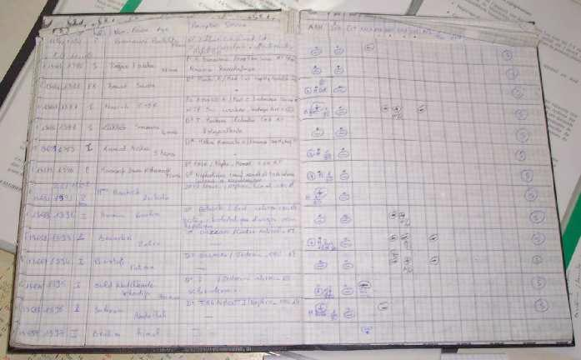  Журналы регистрации проб существуют в разных форматах, но практически в каждой лаборатории будет один используемый формат. При анализе нужд управления информацией продумайте, является ли имеющийся журнал регистрации удовлетворительным или его структуру требуется переработать.  Правильно структурированные журналы регистрации и рабочие журналы:  - являются практичными в применении и удобными для заполнения,  - облегчают поиск данных,  - облегчают обобщение данных и написание отчетов.  Журнал регистрации может быть дополнен ежедневно используемыми рабочими журналами. Например, можно использовать отдельный журнал для отслеживания числа пациентов и проб или можно разработать журнал, организованный по типу анализов. Для некоторых дисциплин, таких как микробиология или паразитология, лаборатория может завести специальный журнал, показывающий общее число анализов и процент положительных результатов.  Журналы регистрации и рабочие журналы являются уникальными источниками информации для статистического анализа и подготовки отчетов, хотя они могут быть менее удобными для использования и менее полными, чем компьютеризированная информационная система.
Ввод данных | 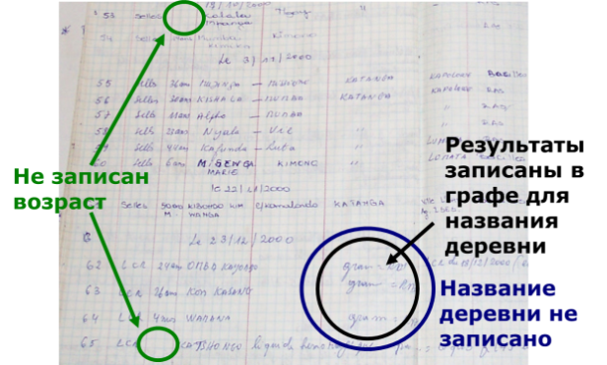  При использовании бумажной системы, необходимо привлечь внимание сотрудников к тому, что все данные должны быть записаны полностью. Компьютерная система обычно требует, чтобы все обязательные поля содержали данные, но при записях вручную такого рода проверка отсутствует.
Разборчивость | Неразборчивый подчерк может быть проблемой, поэтому следует обратить внимание сотрудников на важность разборчивого написания.  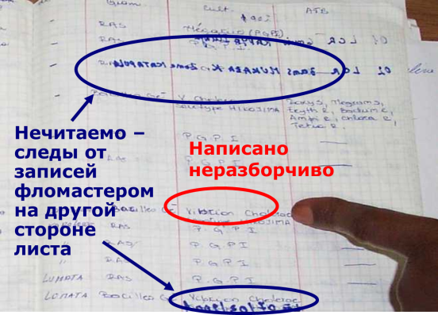  Внимательно рассмотрите удобство использования и разборчивость окончательного отчета о результатах анализа – это основной продукт лаборатории, поэтому убедитесь, что он подготовлен правильно и профессионально.
Отчеты, написанные от руки | Если выдается отчет, написанный от руки, то лаборатории необходимо иметь его копию для документации и архивирования. Отсутствие точной копии отчета может привести впоследствии к проблемам, если при переписывании данных была допущена ошибка.  Исключительно важно хранить записи в надежном месте, откуда их можно с легкостью извлечь.
Хранение бумажных материалов | Помните, что бумажные материалы хранят для того, чтобы можно было найти результаты, прослеживать пробы на протяжении всего лабораторного процесса, а также изучить нештатные ситуации или проблемы для выявления их причин.  Некоторые полезные правила:  - храните все, но разработайте систему, определяющую, когда и как материалы уничтожать (например, по истечении установленного срока хранения уничтожайте записи, используя измельчитель бумаги, шредер, для сохранения конфиденциальности сведений о пациентах);  - обеспечьте легкий доступ к информации тем, кому информация требуется;  - используйте разумную систему организации и хранения;  - используйте нумерацию, чтобы организовать бумаги в хронологическом порядке.  Бумага недолговечна и может быть повреждена водой, огнем, влажностью и вредителями (грызунами и насекомыми). Используйте такие места для хранения, которые максимально защитят бумажные материалы от воздействия этих факторов.

Содержание 17-4: Компьютеризированная система лабораторной информации
Создание компьютери-зированной системы | Компьютеризированную систему для лабораторных данных обычно называют системой управления лабораторной информацией (laboratory information management system) и обозначают сокращением ЛИМС (LIMS) или ЛИС (LIS). Компьютеризированные системы все шире используются в лабораториях мира. Адекватно разработанная и установленная ЛИМС способствует правильности перемещения проб и данных по клинической лаборатории и обеспечивает легкий доступ к пробам и информации.  Для желающих внедрить компьютеризированную систему лабораторной информации есть разные варианты. Некоторые лаборатории создают собственную компьютерную сеть и используют систему, разработанную своими силами на основе купленной программы по работе с базами данных, такой, например, как Microsoft Access. Другие решают купить готовую лабораторную систему, которая обычно включает компьютеры, программное обеспечение и обучение.  Полезный источник информации для планирования и внедрения ЛИМС – «Guidebook for Implementation of Laboratory Information Systems in Resource Poor Settings» [Руководство по внедрению лабораторных информационных систем в условиях с недостаточными ресурсами] от Ассоциации лабораторий общественного здравоохранения.
Выбор системы | Если решение о покупке системы принимается вне лаборатории, например отделом информационных систем, то руководитель лаборатории должен предоставить информацию, которая поможет выбрать оборудование, наилучшим образом соответствующее нуждам лаборатории. Выбор самых современных устройств и программного обеспечения может привести не к улучшению работы лаборатории, а наоборот, к большим затратам, например к более трудоемкой обработке данных, если используется ЛИМС, которая была спроектирована не для лаборатории, а для бухгалтерии или отдела закупок.  Наиболее полезной в лаборатории будет пластичная, быстродействующая ЛИМС, которую легко приспособить, изменять и поддерживать. Вопрос скорости является очень важным, так как вряд ли сотрудники будут использовать программу, которая работает медленно или неудобна в применении. Но если программа сэкономит время, они быстро признают разумность проект и будут активно продвигать процесс.
Преимущества компьютерной системы | Полностью компьютеризированная информационная система способна справляться со всеми основными потребностями по управлению информацией. Компьютерная система может быстро и легко обрабатывать, анализировать и находить данные. Компьютерная система обладает рядом определенных преимуществ по сравнению с бумажной системой. Некоторые из этих преимуществ приведены ниже.  - Меньше ошибок – хорошо спланированная компьютерная система с функцией проверки ошибок поможет пользователю заметить несоответствия и, таким образом, уменьшит число ошибок. Кроме того, она будет выдавать разборчивую, читаемую информацию.  - Проверка контроля качества – с такой системой легко вести хорошие записи результатов контроля качества, проводить их анализ и автоматически выполнять статистическую обработку.  - Разнообразный поиск данных – для поиска и извлечения данных можно использовать разные параметры, к примеру, обычно можно извлечь данные по имени, по номеру лаборатории или пациента, а иногда по результатам анализа и по типу проведенного анализа. Такого рода поиск практически невозможен в бумажной системе.  - Доступ к информации о пациенте – в большинстве компьютерных систем можно получить доступ ко всем недавним лабораторным данным конкретного пациента. Очень полезно в процессе сравнения самых последних результатов с предыдущими обратить внимание на изменения показателей, это само по себе является хорошей практикой и помогает выявить ошибки. В некоторых компьютерных системах можно увидеть и другую информацию, например диагноз при госпитализации и прочие полезные данные в отношении болезни.  - Составление отчетов – с такой системой легко составлять детальные, удобочитаемые отчеты. ЛИМС выдаст стандартные (или измененные в соответствии с потребностями клиента) отчеты.  - Возможность прослеживать отчеты – с компьютерной системой намного проще прослеживать отчеты; узнать, когда работа была закончена, кто ее выполнил, когда данные были просмотрены и когда был передан отчет.  - Возможность прослеживать и анализировать тенденции – компьютер вместе с базой данных предоставляют мощные возможности поиска, и при продуманном планировании можно извлечь большое количество данных и эффективно их использовать для прослеживания и анализа различного рода тенденций.  - Более надежная защита конфиденциальности данных о пациентах – с компьютером часто легче сохранять конфиденциальность лабораторных данных, чем при работе с заполненными от руки формами. С этой целью для пользователей компьютеров устанавливают пароли, которые контролируют доступ к данным.  - Управление финансами – некоторые системы позволяют управлять финансами, например, оформлять счета пациентам.  - Связь с участками вне лаборатории – ЛИМС может быть настроена таким образом, чтобы данные поступали в лабораторную систему прямо с места регистрации пациентов или клиентов. Данные могут быть переданы на разные участки или рабочие места, туда, где они требуются. Результаты могут передаваться напрямую в компьютеры, используемые врачами или сотрудниками общественного здравоохранения. Компьютеры могут осуществлять ввод данных в национальную лабораторную базу данных и выполнять любые другие требующиеся операции с данными.  - Проведение обучения производителем – закупка системы лабораторной информации часто включает обучение сотрудников на местах. Чтобы использовать все возможности системы, очень важно провести обучение всех сотрудников либо на рабочих местах, либо в помещении фирмы-производителя.
Недостатки | Не стоит забывать, что, несмотря на преимущества, у компьютеров есть и недостатки. Некоторыми из них являются:  - Требуется обучение персонала – и из-за сложности ЛИМС обучение может быть длительным и дорогим.  - Время для адаптации к новой системе – когда компьютерная система только запущена в действие, она может показаться сотрудникам лаборатории неудобной и трудноуправляемой. Привыкшим к записям вручную людям может быть непросто выполнять такие операции, как проверка на ошибки, и может быть неясно, какие поля заполнять.  - Стоимость – закупка и обслуживание являются наиболее крупными расходами при заведении компьютерной системы, и для некоторых лабораторий стоимость может быть неподъемной. Кроме того, в некоторых регионах недоступно местное сервисное обслуживание. Как ни удивительно, но компьютеры расходуют большое количество бумаги, и ее стоимость должна быть запланирована. Также помните, что технологии быстро меняются, и компьютер может оптимально функционировать всего несколько лет. Для поддержания современного уровня и совместимости с другими системами потребуются регулярные закупки нового компьютерного оборудования.  - Физические ограничения – требуется достаточная площадь, и есть определенные требования к электроснабжению, а также к размещению компьютеров вдали от отопления и защите их от влажности и пыли.  - Необходимость системы резервного копирования – вся компьютерная информация должна регулярно копироваться. Потеря данных из-за повреждения диска или отказа системы является недопустимой, поэтому создание системы резервного копирования является крайне важным.

Содержание 17-5: Выводы
Система управления информацией | Управление информацией – это система, которая объединяет все процессы, необходимые для эффективного управления данными – как входящей, так и исходящей информацией о пациентах. Система может быть либо полностью бумажной, либо частично бумажной с некоторой компьютерной поддержкой, либо полностью электронной.  Как в бумажной, так и в компьютерной системе требуются однозначные идентификаторы проб от пациентов. Стандартные формы запросов на исследования, журналы и таблицы также важны в обеих системах. Чтобы не случалось ошибок при переписывании данных, будет полезным процесс проверки.  При рассмотрении вопроса о заведении компьютерной системы существенным фактором является стоимость. Для хороших результатов при внедрении системы потребуется тщательное планирование и обучение.
Основные положения | Хорошая система по управлению информацией:  - поможет правильно распоряжаться всеми данными – конечным продуктом лаборатории;  - предусмотрит все варианты использования лабораторных данных;  - обеспечит быстрый доступ к данным, их правильность, своевременность и защиту;  - обеспечит конфиденциальность информации о пациентах.

Информация об этом руководстве доступна на сайте: http://www.aphl.org/aphlprograms/global/initiatives/Pages/lims.aspx

